行政院及所屬各機關出國報告
(出國類別：其他)

參加2002年DRI-WEFA國際經濟展望會議實錄

服務機關：行政院主計處
出 國 人職 稱：科員
姓 名：林淑勤
出國地區：比利時
出國期間：91年5月13日至5月14日
報告日期：91年6月24日
參加2002年DRI-WEFA國際經濟展望會議實錄

摘 要

今(2002)年會議於5月13及14日在比利時布魯塞爾舉行，係DRI與WEFA合併後第一次舉辦。諾貝爾經濟學獎得主L.R. Klein於美國遭受911恐怖攻擊事件後，採用賓州大學所建構的高頻次預測模型中最重要的24個月變數，利用主成分分析估計出15個主成分因子，並與消費者信心指數的抽樣調查結合所發展出的月模型，可較準確地按月衡量總體經濟概況。
美國經濟在政府減稅和採取寬鬆貨幣政策之下，家計部門支出維持強勁。預期在企業存貨調整完成、出口逐漸增強以及投資逐漸上升的情況下，經濟將會逐漸復甦。日本經濟雖有銀行不良債權及通貨緊縮等問題，但因美國復甦帶動出口成長，現正逐漸往觸底反彈的方向前進。歐洲由於僵化的勞工政策導致其生產力低落及失業率過高，使內需帶動成長後續力道不足，因此其復甦相當依賴出口，預期歐洲景氣應會追隨美國腳步逐漸復甦。
目 錄

一、前言 1
二、過程與心得 2
(一)恐怖攻擊後美國消費者行為分析 2
(二)美國經濟情勢 4
(三)日本經濟情勢 7
(四)歐洲經濟情勢 9
三、結論 10
會議報告資料 12

一、前言
DRI-WEFA為世界經濟資訊領導企業Global Insight Inc的子公司，係去(2001)年五月合併華頓計量經濟預測協會(WEFA) 及資料資源(Data Resources, DRI)所成立的新公司，其中WEFA於1963年由諾貝爾經濟學獎得主Lawrence R. Klein博士創立，DRI則由哈佛大學前經濟系系主任Otto Eckstein博士於1967年創立。
DRI-WEFA業務主要為提供世界各國產業統計資訊、預測模型設計與軟體支援及區域經濟分析與預測等諮詢，服務對象遍及金融機構、公司企業、政府部門及學術單位。全球共計有23個辦事處，500名以上員工，分布於12個國家(美、加、拉丁美洲、歐洲、亞洲、中東及非洲)，客戶數超過3千名，全年營業額超過7千萬美元，在電子經濟諮詢與資料庫服務等領域上享有極高領導地位。
由於我國外貿依存度高，國際經濟情勢變化對我影響甚鉅，為深入了解未來世界經濟之展望，本處定期採用其提供之國際經濟情勢報告作為預測參考，並運用其所開發之總體計量與時間數列預測分析軟體Aremos進行模型估測，以提升預測確度。

二、過程與心得
DRI-WEFA依循合併之前華頓計量預測協會模式，定期於每年春秋兩季分別在歐洲與美國舉辦「國際經濟展望會議」，除去年因爆發911恐怖攻擊事件而臨時改為一系列的電話研討會外，本處近年均派員參加此項會議，除可與各國專家學者共同討論全球經濟現況問題，促進國際經濟統計學術交流外，並可更深入了解未來世界經濟之展望，有助於總資源供需估測作業。本(2002)年會議於5月13及14日假比利時布魯塞爾舉行，研討主題為全球景氣復甦之評估，茲摘列本次會議重點如下：

(一)911恐怖攻擊事件後美國消費者行為分析
美國在受911恐怖攻擊後，經濟狀態迴異，尤其是消費者行為表現因受複雜的心理因素與經濟交互影響，眾所週知的經濟指標都必須小心驗證，經濟學大師L.R.Klein蒐集相關資料發現消費者支出在各月之間變動通常不及一個百分點，而消費者信心指數(Index of Consumer Optimism)也是在幾個百分點間移動，但是在9月爆發恐怖攻擊事件的第一時間，消費者信心指數卻巨幅滑落超過三分之一，而值得注意的是其復原相當快速，10月即回復原先水準，且之後並一直維持在高檔；另外從可支配所得分析則顯示恐怖攻擊事件不僅影響9月指標並持續發威至10月，之後才漸漸少量增加，消費者支出也具有類似的情況(詳表一)。
表一 各月所得、支出及消費者信心指數
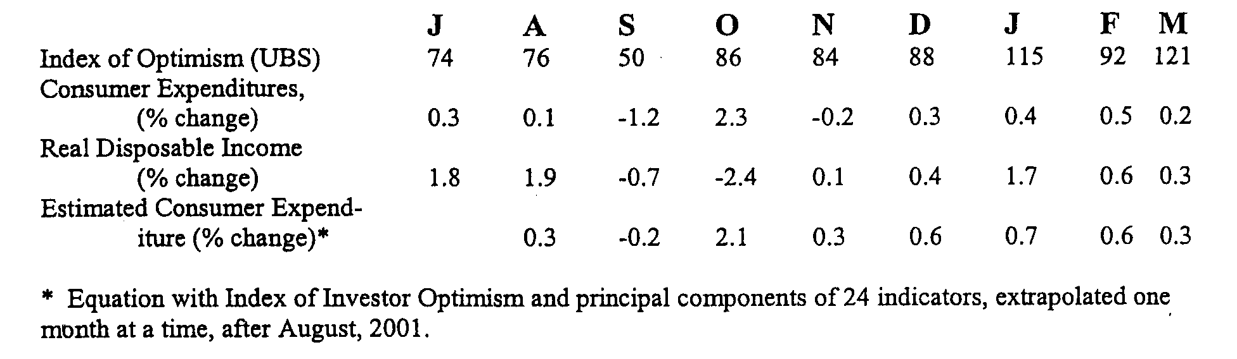
(資料來源：Klein, May 2002)
所得是影響消費支出的重要變數，但是單一變數卻不能完整表達其變動狀況，尤其是在像美國突然遭受恐怖攻擊的特殊情形，如表一所示10月份可支配所得下降(-2.4%)，而消費支出卻大幅上升(+2.3%)，但是若觀察其總體經濟，則發現消費支出增加的原因有(1)為加強安全戒備及提高防衛能力，增加國防支出預算，(2)頻頻降息以促進耐久財及住屋市場之銷售，(3)根據凱因斯理論，因軍事支出增加將創造短期乘數效果，刺激消費支出增加，(4)減稅效應等，所以L.R.Klein認為若要了解911恐怖攻擊事件對美國經濟的衝擊，單憑調查資料是不足以說明，而傳統的總體經濟指標亦無法適度即時反應其動態，因此需要將不同來源之資訊加以整合，而從早期的研究中亦證實在大型總體計量模型中引進調查結果將有助於改善預測確度。
由於態度、感受及預期等這類情緒性指標是瞬息萬變，所以建立一個能客觀衡量總體經濟動態及按月調查結果的高頻分析工具是有其必要性。但因總體模型通常以完整的國民所得季資料為基礎，然而這樣的模型無法按月陳示美國經濟動態，可行的做法是整合一群月指標之加總函數與調查結果的信心指數，建構一個月模型以按月衡量總體經濟概況。
首先將賓州大學所建構的高頻次預測模型中最重要的24個月變數(包含消費者及生產者物價指數、貨幣供給額(M₂)、道瓊指數及失業率等)，利用主成分分析估計出15個主成分因子(可解釋總變異達94%)後，再結合調查結果加以分析，則可說明在恐怖攻擊事件後消費者信心指數巨幅下滑，導致10月份的消費支出隨之緊縮，然而事實卻非如此，其原因為旅遊及服務性支出雖有減少，但是對耐久財的購買卻巨幅成長，尤其是汽車業祭出零利率政策，使汽車銷售量大增，這足可說明為何10月消費者支出增加快速的原因。根據消費者信心指數及由24個變數組合之主成分因子所衍生之公式推論10月之消費者支出較上月增加2.1%，與實際消費者支出增加2.3%相近。

(二)美國經濟情勢
2001年是令美國人民難以忘記的一年，當年的美國經濟延續前一年因為企業資本過度投資與消費者需求大幅下降而導致企業產能過剩與庫存增加，使得企業盈餘衰退、股市持續下跌與失業率節節上升，大幅影響美國消費者的消費能力，造成美國經濟持續的衰退。而意外發生的911事件，使得脆弱的美國經濟更是雪上加霜。
刺激性貨幣政策與財政政策有助於經濟活動的推展，聯邦準備理事先前連續降息的動作，已使美國利率水準落至40年來低點，在財政政策方面；布希總統所提出的1.35兆元的11年減稅計劃，已於去年由美國國會通過。而在今年第一季與第二季，美國民眾可以開始陸續的退稅，使得民間的消費能力增加，對於今年的經濟成長有提振的作用。整體而言， 2002年預測經濟成長率為2.3%，2003年則可達3.8%。
圖一 美國經濟成長率預測
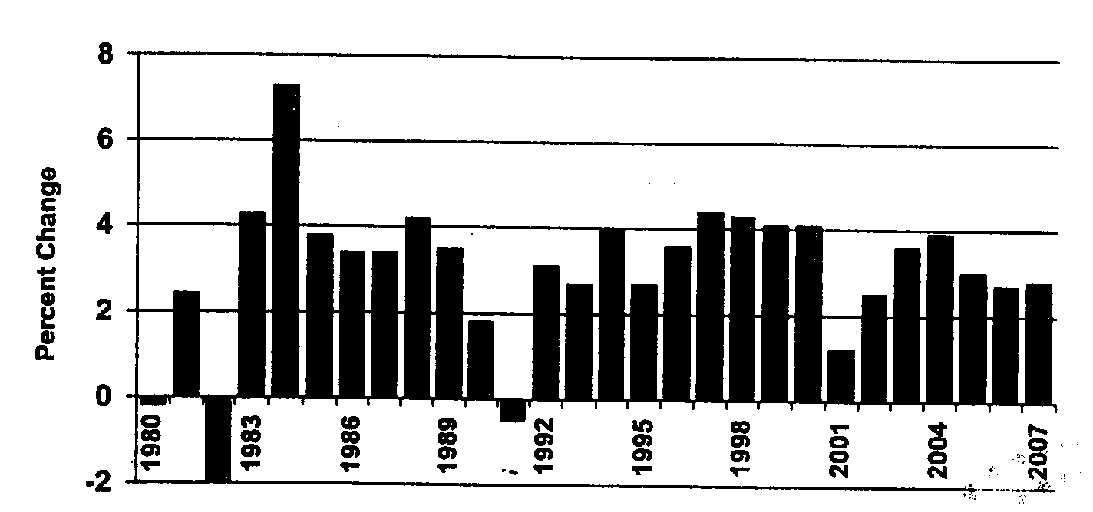
(資料來源：Behravesh, May 2002)
美國經濟中期前景仍面臨兩大風險。第一是明年美國利率攀升，將加重原本已債台高築的消費者及企業的負擔，可能抑制消費者支出。第二是美國經常帳赤字持續擴增，美國經濟降溫將削弱對投資報酬的預期，導致資金自美國出走。
圖二 美國經常帳餘絀
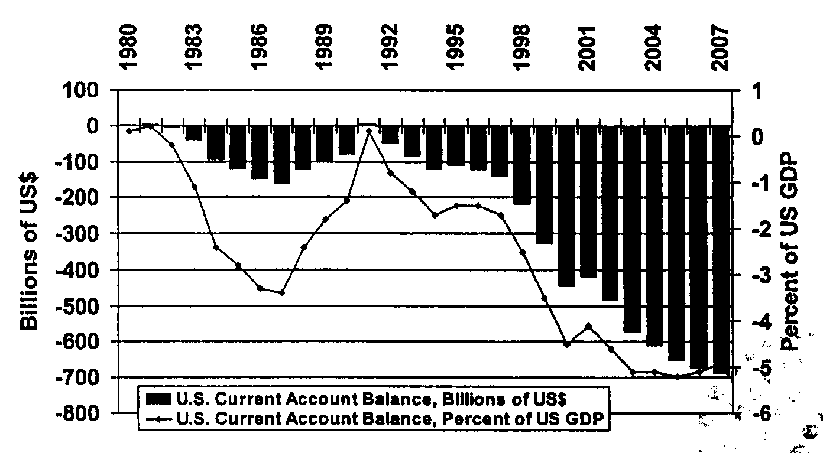
(資料來源：Behravesh, May 2002)
美國這回經濟衰退既短又淺，在政府減稅和採取寬鬆貨幣政策之下，家計部門的支出仍然維持強勁。在企業存貨調整完成、出口逐漸增強以及投資逐漸上升的情況下，經濟將會逐漸復甦。然而對恐怖主義襲擊的擔心及公司帳務問題導致的股市疲軟使得消費者減少開支，將影響經濟復甦的進程。

(三)日本經濟情勢
經濟衰退十年的日本，遭逢泡沫經濟破滅，陷入戰後以來最嚴重的衰退狀態，主要原因包括國內和國外多種因素，例如資訊技術產業的崩潰、通貨緊縮造成實質負債日增，及在貨幣及財政政策方面，因為政府財政赤字龐大，必須緊縮財政；貨幣政策方面，日本實質利率已降至零水準，並無施展空間。另外在金融體系，銀行有價證券價格下跌幅度超過其他行業及不良債權的壓力下，不僅侵蝕銀行的資本，也造成銀行貸款給民間企業大幅下降，因此銀行部門就成為經濟復甦的重要障礙。
圖三 日本銀行業不動產貸款
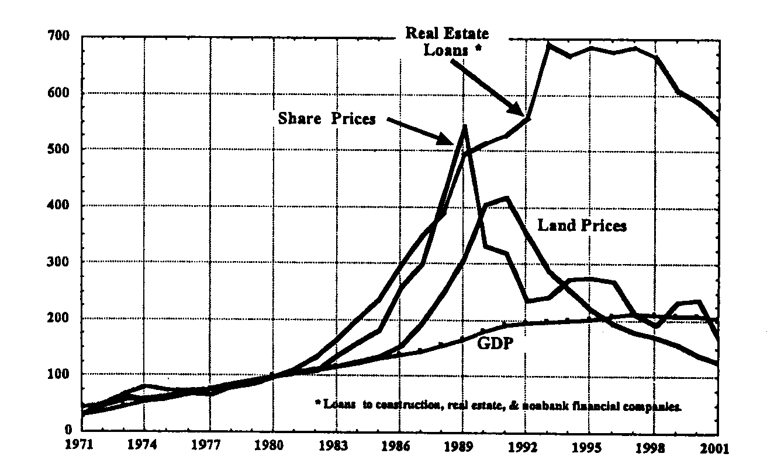
(資料來源：Alexander, May 2002)
日本政府已宣告反通貨緊縮方案，期望加速處理不良貸款和穩定金融體系，並已經開始處理銀行部門的革新以及公司的重建，強化銀行不良貸款的分類和市場力量扮演的角色。但是在促使銀行準確分類問題貸款，快速處理不良貸款、從民間增加籌措資金進行必要的重建工作，以及公司處理問題貸款的重建工作等方面仍需加強努力。
雖然日本經濟依然處於嚴峻的狀態，但是正逐漸往觸底反彈的方向前進，主要是因為美國經濟復甦，促使資訊技術產品之出口和生產方面停止下滑，而就業惡化也有改善跡象使然。預測2002年，經濟仍呈負成長1.0％，2003年則可正成長1.8％
圖四 日本經濟成長率預測
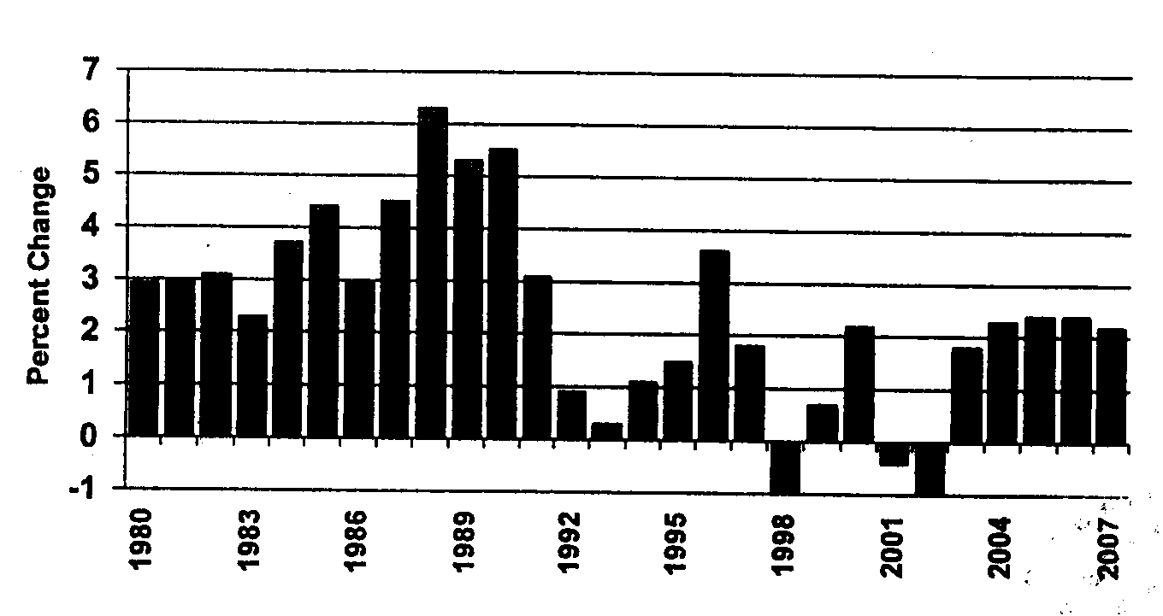
(資料來源：Behravesh, May 2002)

(四)歐洲經濟情勢
從2002年1月1日開始，歐元已從大眾所使用的「虛擬貨幣」角色正式成為數億人口看得到、摸得到的實體貨幣。歐元的正式使用代表著歐洲新紀元的開始，歐盟逐漸邁向政治、經濟大一統，但由於未來歐盟在社會結構、文化本質彼此間扞格下，歐盟在相當期間內統合前途將非常坎坷，加以歐元的正式流通使歐洲企業倍受考驗，過去企業可以將產品差價隱藏於匯率之下，如今所有產品都得擺在同一標準下衡量。價格的透明性將使高生產成本企業進行重整。
歐洲各國政府積極改善投資環境，過去兩年來德、法、義、荷蘭、西班牙、愛爾蘭相繼實施最廣泛性的所得稅及公司稅制改革，透過降低所得稅率、公司稅率、以及降低或取消資本利得課稅使得內需獲得支撐，提供消費成長的動力。整體而言，歐洲仍是新舊經濟並重的區域，且受相對落後的貨幣政策影響，經濟成長動能變化較低。
美國的復甦對其他地區經濟有相當的帶動作用，歐洲由於僵化的勞工政策導致其生產力低落及失業率過高，使內需帶動成長後續力道不足，因此其復甦相當依賴出口，美國景氣復甦對歐洲出口及企業業務的成長有正面幫助，此外，歐洲企業不斷藉由購併、組織重整、以及裁員的方式進行改革，隨著企業裁員接近尾聲、消費者信心回穩及工業信心的上揚，預期歐洲景氣應會追隨美國腳步逐漸復甦。預測2002年、2003年經濟成長率分別為1.4%、3.1%。
圖五 歐盟經濟成長率預測
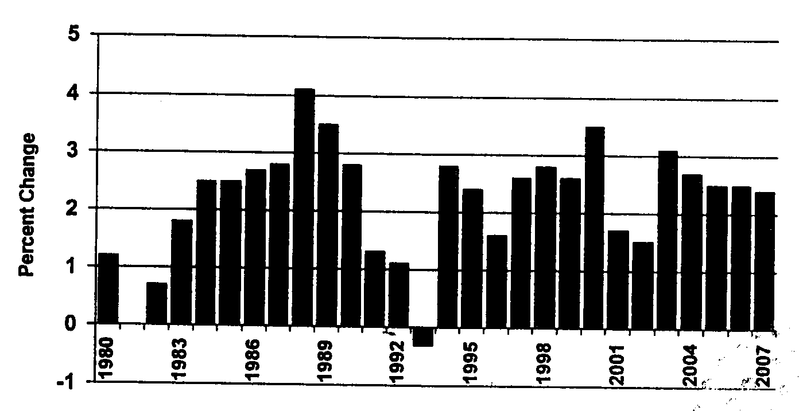
(資料來源：Behravesh, May 2002)

三、結論
此次DRI-WEFA國際經濟展望會議議程安排緊湊，在與來自全球各地的專家學者經過兩天的意見交流後，有助於了解全球經濟發展之最新趨勢暨各國政府與企業之因應對策，對本處總供需估測業務有相當助益。謹列結論如下：
- 經濟學大師L.R. Klein為了解911恐怖攻擊事件後消費者行為，採用賓州大學所建構的高頻次預測模型中最重要的24個月變數，利用主成分分析估計出15個主成分因子，並與消費者信心指數的抽樣調查結合所發展出的月模型，可較準確地按月衡量總體經濟概況。
- 美國經濟在政府減稅刺激消費者支出、訂單與生產的持續增溫，加以911事件使政府支出擴增，現正逐漸回穩中，預期下半年進入傳統旺季後，景氣復甦力道將更為顯著，屆時美國更將成為帶動全球經濟復甦的火車頭。
- 日本經濟由於不良債權問題使金融部門相對脆弱，加以失業率持續攀高影響消費支出，但在美國經濟復甦，促使資訊技術產品出口增加及股市日趨活絡下，就其復甦態勢而言，在今年初觸底後，預期未來將緩步回溫。
- 2002年歐洲除了將受惠於美國的復甦外，油價的下跌與物價的下滑，都會導致實質可用收入的增加，進而提振內需，從外銷到內需面一同刺激景氣回溫，不過由於歐洲在經濟下滑時走軟程度不如美國嚴重，因此未來復甦也將落後於美國。

會議報告資料
- Alexander, Arthur J. (2002) “The Japanese Economy： Meltdown or Stagnation?”, Georgetown University
- Archer, Howard (2002) “The Western European Economic Outlook – Impediments to Growth”, DRI- WEFA
- Behravesh, Nariman (2002) “How Sustainable is the World Recovery in the Face of Persistent Imbalances?”, DRI-WEFA
- Buiter, Willem (2002) “Accession to the EU-growth and exchange rate issues”, EBRD
- Hodge, Andrew (2002) “The Shape of US Recovery”, Global Insight
- Klein, L.R. (2002) “Consumer Behavior under the Influence of Terrorism within the United States”, Nobel Laureate

